Il confronto e la condivisione tra specialisti dell’area materno-infantile sono indispensabili per migliorare l’efficacia e l’efficienza delle procedure e delle strategie nella gestione e cura dal feto al neonato.  L’importanza del lavoro di squadra nella gestione della gravidanza e nascita del pretermine, dell’asfittico, del feto-neonato con restrizione di crescita intrauterina sono gli obiettivi di questo corso.  Un’attenzione verrà data anche all’outcome delle gravidanze e dei nati da procreazione assistita ed al counseling prenatale. |  | D.A.I.  Pediatrico  D.A.I.  Ostetrico-Ginecologico |  |  | Incontro Interdipartimentale Pediatrico-Ostetrico-Ginecologico  - Policlinico di Foggia  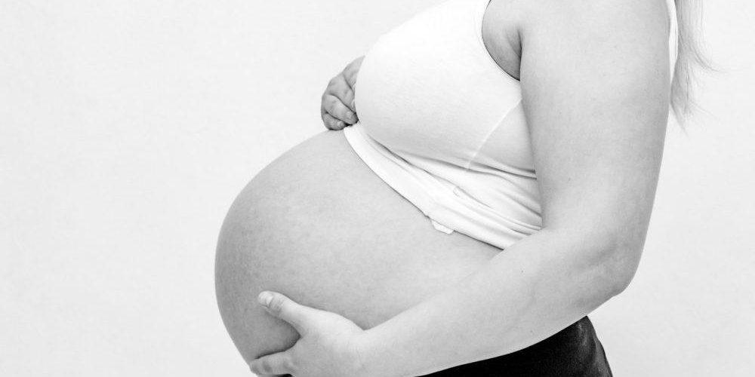  Le cure perinatali  Aula di anatomia patologica  policlinico riuniti di foggia  17 Giugno 2025  ore 8.30-17.00
 |  | D.A.I.  Pediatrico  D.A.I.  Ostetrico-Ginecologico |  |  | Responsabili Scientifici:  G. Maffei – L. Nappi – S. Bettocchi  Ore 8.45  Saluti e presentazione del Corso  9.00 I Sessione: Il parto Pretermine  Presidenti: G. Maffei G. Arciuolo L. Montrano  9.10-9.30 Preeclampsia e timing del parto (F. Sorrentino)  9.30-9.50 Early-Onset Neonatal Sepsis (R. Di Tullio)  9.50-10.00  Discussant (L. Guglielmi, A. Morrone, D.Maizzi)  10.00-10.20 pPROM e corioamniosite (A. Del Bianco)
 |  | D.A.I.  Pediatrico  D.A.I.  Ostetrico-Ginecologico |  |  | 10.20-10.40 Management del parto prematuro in sala parto (M. Rinaldi)  10.40-10.50 Discussant: A. Fracchiolla, G. Stabile, A. D’Apolito)  10.50-11.20 Coffee break  11.20 II Sessione: Le decisioni difficili  Presidenti: M. Rinaldi M. De Luca  11.20-11.40 CTG ed ecografia in sala parto (L. Mastricci)  11.40-12.00 Asfissia perinatale ed EGA cordonale (A. Fracchiolla)  12.00-12.10 Discussant R. Piemontese, S. Di Biase, C. Capobianco  12.10-12.30 FGR: quale management (L. Vasciaveo)  12.30-12.50 IUGR: Neonatal Care (R.Piemontese)  12.50-13 Discussant: P. Liberatore, G. De Lucia, A. Del Bianco  13.30-15.00 Light lunch  --  -
 |  | D.A.I.  Pediatrico  D.A.I.  Ostetrico-Ginecologico |  |  | 15.00 III Sessione: La procreazione medicalmente assistita  Presidenti: P. Liberatore M. Matteo  15.00-15.20 Complicanze ostetriche (A. D’Apolito)  15.20-15.40 Outcome dei nati da PMA (M. Mancini)  15.40-15.50 Discussant: L. Guglielmi, P. Storelli, C. Capobianco, A. Sgaramella  15.50 IV Sessione: Aspetti medico-legali  Presidenti: L. Lo Muzio L. Vasciaveo  15.50-16.10 Counseling prenatale (A.M.Cafarelli)  16.10-16.30 Risk management in sala parto (S. Pennelli)  16.30-16.40 Discussant: R. Piemontese, A. D’Aloia, M. De Luca  16.40 Chiusura dei lavori  I Discussant avranno diritto agli ECM come partecipanti (DLgs 502/1992 e DLgs 229/1999)

